Rookbeleid CVV Be Fair
Een groot deel van ons ledenbestand bestaat uit jeugdleden. Onze voetbalvereniging is een belangrijke omgeving in het leven van deze kinderen. We willen daarom dat kinderen het goede voorbeeld krijgen als zij bij ons sporten. Dit betekent dat we ons sportterrein rookvrij maken op het moment dat jeugdleden bij ons sporten (incl. e-sigaretten (zgn. vapes)).
Waarom op weg naar rookvrij?
Zien roken, doet roken. Als kinderen anderen zien roken lijkt dat normaal en misschien zelfs aantrekkelijk. Zeker als zij mensen zien roken naar wie zij opkijken zoals andere sporters, trainers en ouders. Daarnaast is meeroken zowel binnen als buiten schadelijk, met name voor kinderen. Ook in de buitenlucht kunnen kinderen in aanraking komen met tabaksrook. Door een rookvrij sportterrein voorkomen we dit.
Kijk op www.rookvrijegeneratie.nl/sport voor meer informatie.
Wanneer rookvrij?
Per 1 januari 2025 zijn alle amateurverenigingen volledig rookvrij in lijn met het besluit van de KNVB.
Vooruitlopend op deze doestelling zetten wij met elkaar een belangrijke stap richting dit doel. Met ingang van 1 februari 2024 vragen we rokers om buiten het zicht van kinderen te roken/ vapen tijdens de volgende tijden:
- Maandag t/m vrijdag: 16:30 – 20:00 uur
- Zaterdag: 07:30 – 14:00 uur
De entree en plekken zoals langs de lijn zijn rookvrij. Het is even wennen. Help elkaar dan ook er aan te denken dat we als CVV Be Fair onze jeugd willen beschermen en een gezond voorbeeld willen geven.
En goed voorbeeld, doet goed volgen.Wij benadrukken dat iedereen welkom is en blijft op onze vereniging, ook rokers!
Rookvrije Generatie
De beweging ‘op weg naar een Rookvrije Generatie’ werkt toe naar een samenleving waarin we opgroeiende kinderen beschermen tegen tabaksrook en de verleiding om te gaan roken. Iedere week raken honderden kinderen in ons land verslaafd aan roken. Ieder kind is er één te veel. We streven ernaar dat kinderen niet meer in de verleiding komen om te gaan roken. Daarvoor is het nodig dat we samen het goede voorbeeld geven en de omgevingen waar kinderen veel komen rookvrij maken. De sportomgeving is een belangrijke omgeving in het leven van opgroeiende kinderen. Daarom draagt een rookvrij sportterrein bij aan het realiseren van de Rookvrije Generatie.
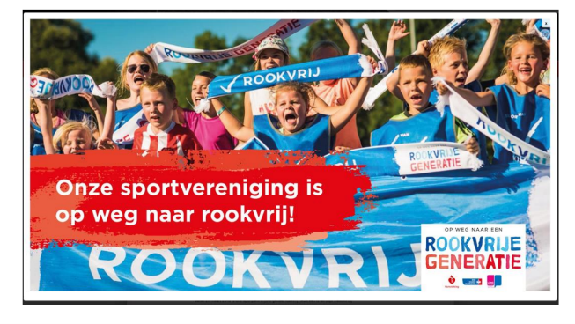
We hopen dat u, net als CVV Be Fair zich sterk maakt voor een gezonde omgeving voor onze jeugdspelers en jonge bezoekers. Help ons mee om mensen aan te spreken en herinner ze aan onze afspraken.

